ПрЕСС-РЕЛИЗ

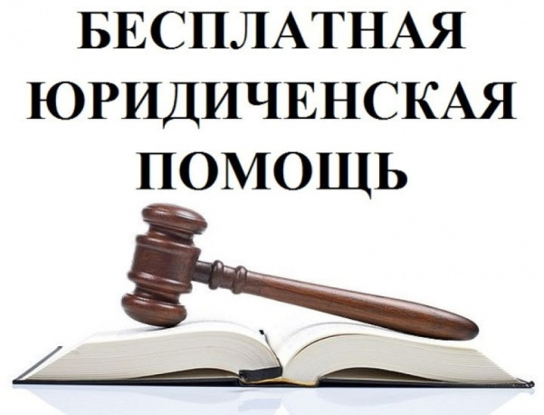

о днях бесплатной юридической помощи

в 2023 году

По инициативе Красноярского регионального отделения Общероссийской общественной организации «Ассоциация юристов России» в 2023 году по адресу: г. Красноярск, ул. Перенсона, д. 20 (Дом офицеров (2-ой этаж, Соколовский зал)) запланировано проведение дней бесплатной юридической помощи, в которых примут участие специалисты консультационно-правового центра Красноярского края по вопросам организации предоставления жилищно-коммунальных услуг населению, в соответствии со следующим графиком:
26 января;
16 февраля;
23 марта;
20 апреля;
25 мая;
22 июня;
28 сентября;
26 октября;
16 ноября;
14 декабря.
Более подробную информацию можно узнать по телефону: 8(391) 258-18-50.

